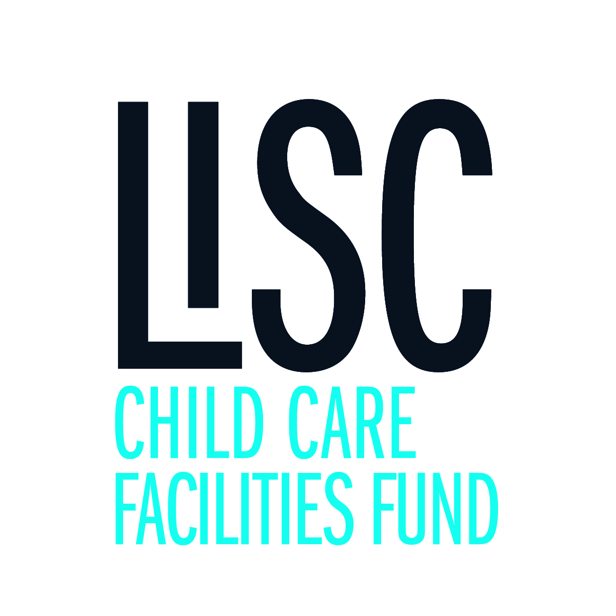

Documento Narrativo

Por favor conteste las preguntas a continuación y guarde este archivo para luego cargarlo como parte de su aplicación. Asegúrese de responder todas las preguntas en este documento ya que las solicitudes incompletas no serán consideradas. Este documento no deber ser de más de 4 páginas.

1. Breve resumen de su organización incluyendo misión, historia, metas, y logros principales:

Haga clic aquí para entrar el texto.

1. Descripción general de la estructura y programas de su organización:

Haga clic aquí para entrar el texto.

1. Resumen del personal de liderazgo clave y miembros de la junta, incluyendo un resumen de sus calificaciones:

Haga clic aquí para entrar el texto.

1. Describa su proyecto y su impacto en la salud, seguridad, o calidad de su programa:

Haga clic aquí para entrar el texto.

1. Describa su plan de capacidad para completar el proyecto dentro del tiempo permitido:

Haga clic aquí para entrar el texto.

1. Describa su plan para contactar empresas cuyos dueños pertenezcan a minorías o sean mujeres cuando vaya a contratar profesionales para el trabajo a ser financiado por esta subvención:

Haga clic aquí para entrar el texto.